Blatt 3.7

Ungewohnte Längen- und Volumeneinheiten 1: Das d-System

Wie du sicher noch weißt, gilt im d-System:
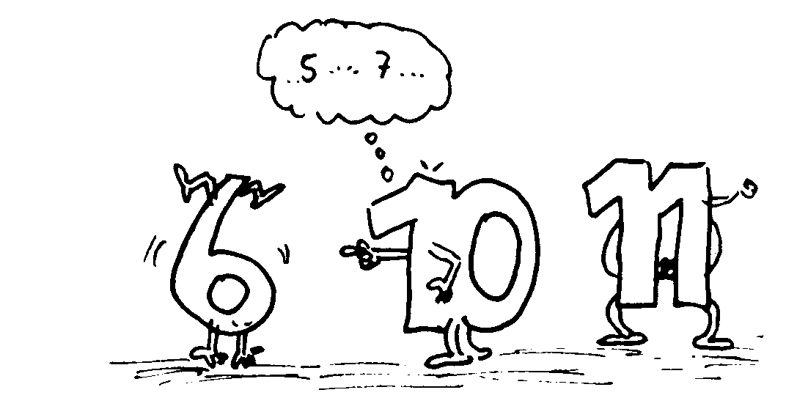
3do = 1di, 3di = 1de, 3de = 1da und 1do = 3du.
Wie du wahrscheinlich schon vermutest, gibt es im
d-System auch fünf verschiedene Volumeneinheiten:
da³, de³, di³, do³ und du³.
Der Würfel mit der Kantenlänge 1da hat den Rauminhalt oder das Volumen 1da³, der Würfel mit der Kantenlänge 1de hat den Rauminhalt oder das Volumen 1de³ usw.

Aufgabe 1: Rechne von einer Volumeneinheit in die andere um; setze die passenden Zahlen ein:
1da³ = _____de³, 1da³ = _____di³,
1de³ = _____di³, 1de³= _____do³.
1di³ = _____do³, 1di³ = _____du³.

Aufgabe 2: Gegeben sind die Kantenlängen von fünf Quadern. Berechne jeweils das Volumen.
Spezialisten dürfen auch die die ‚Oberfläche’ berechnen, das heißt die Summe der sechs Seitenflächen!
Rechteck Nr. | 1 | 2 | 3 | 4 | 5
Kante a | 3di | 2di | 1de | 3de | 14do
Kante b | 5di | 4di | 2de | 2de | 5do
Kante c | 2di | 1di | 3de | 3de | 20do
Volumen

Oberfläche

Aufgabe 3: Denke dir eine Aufgabe zu Volumen im d-System aus!

